批量上传样品链接

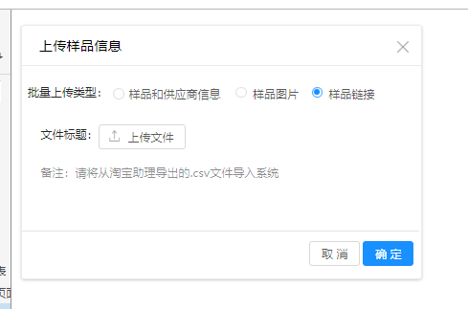

## 接口逻辑

1:验证文件格式为xls

3：异步解析

4：解析时,如过一行发生错误，将错误信息持久化。跳过执行第二行

5：插入记录到FILE_UPLOAD_RECORD